

МІНІСТЕРСТВО ОСВІТИ І НАУКИ УКРАЇНИ

НАЦІОНАЛЬНИЙ ТЕХНІЧНИЙ УНІВЕРСИТЕТ УКРАЇНИ

“КИЇВСЬКИЙ ПОЛІТЕХНІЧНИЙ ІНСТИТУТ

імені ІГОРЯ СІКОРСЬКОГО”

Факультет прикладної математики

Кафедра програмного забезпечення комп’ютерних систем

**Лабораторна робота №** **1**

з дисципліни “Математичні та алгоритмічні основи комп’ютерної графіки”

|  |  |  |  |
| --- | --- | --- | --- |
| Виконав  студент III курсу  групи КП-83  Шаповалов Данило Дмитрович  (*прізвище, ім’я, по батькові*)  варіант № 21 |  |  | Зарахована  “____” “____________” 20___ р.  викладачем  Шкурат Оксаною Сергіївною (*прізвище, ім’я, по батькові*) |

Київ 2020

**Варіант завдання**

**Завдання**: Створити малюнок за варіантом користуючись графічними примітивами бібліотеки JavaFX.

**Варіант:**

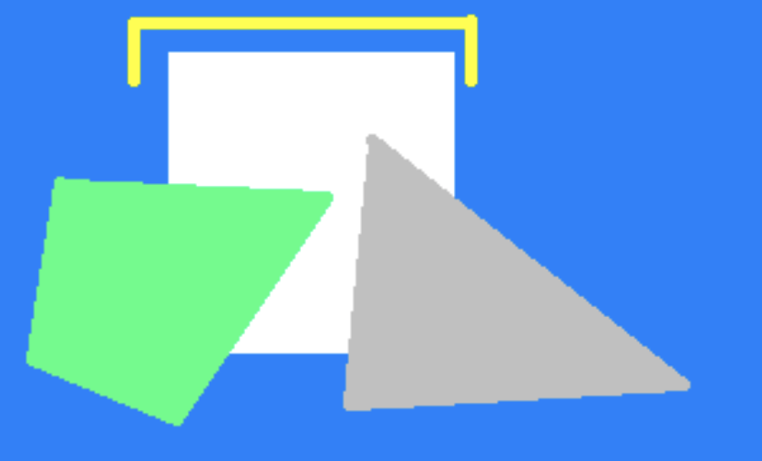

**Лістинг коду програми**

package lab1;

import javafx.scene.paint.Color;

import javafx.application.Application;

import javafx.scene.Group;

import javafx.scene.Scene;

import javafx.stage.Stage;

import javafx.scene.shape.*;

public class TestFX extends Application {

public static void main(String[] args) {

*launch*(args);

}

*@Override*

public void start(Stage primaryStage) {

Group root = new Group();

Scene scene = new Scene(root, 620, 380);

scene.setFill(Color.*rgb*(51, 128, 246));

Rectangle r = new Rectangle(125,50,250,250);

r.setFill(Color.***WHITE***);

root.getChildren().add(r);

Polyline l1 = new Polyline(110.0f, 70.0f, 110.0f, 30.0f, 390.0f, 30.0f, 390.0f, 70.0f);

l1.setStroke(Color.*rgb*(255, 254, 84));

l1.setStrokeWidth(7.0f);

root.getChildren().add(l1);

Polygon p1 = new Polygon(50, 170, 270, 180, 125, 360, 25, 300);

p1.setFill(Color.*rgb*(117, 250, 142));

root.getChildren().add(p1);

Polygon p2 = new Polygon(305, 140, 570, 330, 290, 350);

p2.setFill(Color.*rgb*(192, 192, 192));

root.getChildren().add(p2);

primaryStage.setScene(scene);

primaryStage.show();

}

}

**Результат**

